**LA EMPRESA**Y EL ENTORNO

* ¿Qué es una empresa?
* ¿Cómo se relaciona con el entorno en el que se encuentra?
* ¿Qué sectores productivos pertenecen las empresas dependiendo de las actividades que realizan?
* Tipos de entorno y su impacto en las empresas

SESIÓN **/1**

**INTRODUCCIÓN**

En la presente semana conoceremos qué es una empresa y como se relaciona con el entorno en el cual se encuentra. También identificaremos a qué sectores productivos pertenecen las empresas dependiendo de las actividades que realizan.

También veremos los tipos de entorno que existen, su impacto en las empresas y la importancia del análisis del entorno para las empresas de todo tipo. Realizaremos ejercicios que nos permitirán ver cómo el entorno ha afectado las decisiones que toman las empresas.

Finalizaremos analizando el entorno de un emprendimiento comercial.

El curso hace referencia al análisis, qué es la acción que busca comprender a fondo un determinado fenómeno y también hace referencia al entorno empresarial, qué son todos aquellos factores que rodean a la empresa y pueden afectarla. La empresa tiene que analizar el entorno constantemente para detectar variaciones que puedan afectarlo y en base a esto realizar estrategias.

**Por ejemplo:**

Vamos a ver cómo reaccionó el grupo El Comercio ante cambios que detectó en su entorno.

Ante el aumento en el uso de tablets y Smartphone se vio obligado a crear un sitio web y también a vender todos sus periódicos on line a través de suscripciones. De igual manera cuando detectó que había un gran mercado para periódicos de bajo costo incursionó en esta categoría con el Diario Trome.

Para poder entender cómo el entorno afecta a una empresa, empezaremos conociendo el concepto de empresa.

1. **LA EMPRESA Y LOS SECTORES PRODUCTIVOS**

Nació para atender las necesidades de la sociedad, nos brinda productos y/o servicios a cambio de una retribución que compensará el riesgo, los esfuerzos y las inversiones de los empresarios.

Se puede definir como:

El grupo social en el que, a través de la administración de capital y el trabajo, se producen bienes y/o servicios pendientes a la satisfacción de las necesidades de la comunidad.

El conjunto de personas que se agrupan de manera organizada con el objetivo común de conseguir utilidades (fines de lucro) a través de la venta de bienes y servicios para satisfacer diversas necesidades.

**LAS EMPRESAS PUEDEN PERTENECER A DIFERENTES SECTORES PRODUCTIVOS**

Los sectores productivos son grupos de actividades empresariales con características comunes, según las actividades que realizan se pueden clasificar en dos enfoques:

* **Enfoque Administrativo**: Actividades industriales, comercio y servicio.
* **Enfoque Económico**: Primario, secundario y terciario.

Es importante para el análisis del entorno, conocer e identificar los sectores productivos, para así entender el entorno empresarial donde se desenvuelven las empresas.

**1.1 Enfoque administrativo**

Desde el enfoque administrativo, los sectores productivos incluyen las siguientes actividades:

* Industriales
* Comerciales
* Servicios

**Industriales:**

Las actividades industriales están basadas principalmente en la producción de bienes mediante la transformación y/o producción de materias primas, y se dividen en:

Extractivas: Extracción de recursos naturales renovables y no renovables. Por ejemplo, Yanacocha (Empresa minera).

Manufactureras: Materias primas transformadas en productos de bienes de consumo final o de producción. Por ejemplo: Alicorp.

Agropecuarias: Explotación de la agricultura y la ganadería. Por ejemplo: San Fernando

**Comerciales:**

Denominados los intermediarios entre el productor y el consumidor, enfocados principalmente en la compra-venta de productos terminados, estas actividades incluyen:

Minorista: aquellos que venden los productos en pequeñas cantidades. Por ejemplo: Tottus

Mayoristas: aquellos que efectúan ventas a gran escala. Por ejemplo: Makro.

Comisionistas: aquellos que venden mercancía entregada a consignación y reciben una ganancia o comisión. Por ejemplo: Es el caso de Backus y la entrega de sus productos a consignación.

**Servicios:**

Este sector engloba todas aquellas actividades económicas que no producen bienes materiales de forma directa, sino servicios que se ofrecen para satisfacer las necesidades de la población. Incluye a los siguientes subsectores:

* Transporte: La empresa CIVA u Ormeño.
* Turismo: Condor Travel o Viajes Falabella.
* Instituciones financieras: Banco Financiero o BCP.
* Educación: ISIL.

**1.2 Enfoque económico**

Desde el enfoque económico, los sectores productivos se dividen en:

* Sector Primario
* Sector Secundario
* Sector Terciario

**Sector primario:**

Los recursos son extraídos de la naturaleza. Los procesos industriales que se limitan a empacar, preparar o purificar los recursos naturales suelen ser considerados parte del sector primario, especialmente si dicho producto es difícil de ser transportado en condiciones normales a grandes distancias. Incluye actividades como:

* Ganadería
* Agricultura
* Pesca

**Sector secundario:**

Transforma los insumos y la materia prima en producto terminados. Estas actividades implican la transformación de alimentos y materia prima a través de los más variados procesos productivos como:

* Siderurgia
* Textiles
* Consumo masivo

**Sector terciario:**

Es la prestación de servicios para satisfacer las diferentes necesidades. Dirige, organiza y facilita la actividad productiva de los otros sectores (sector primario y sector secundario). Aunque se lo considera un sector de la producción, propiamente su papel principal se encuentra en la distribución y el consumo.

* Comercio
* Transporte
* Comunicación
* Finanzas
* Turismo
* Hotelería

1. **EL ENTORNO EMPRESARIAL**
   1. **Concepto**

Son aquellos factores externos a la empresa que influyen en ésta y condicionan su actividad. Se caracteriza por ser complejo, dinámico y por qué puede ser tanto beneficioso, como hostil para la empresa.

**Por ejemplo:**

En el gráfico podemos apreciar cómo serán los cambios demográficos en una sociedad, y cómo el aumento en la edad de la población, afecta a las empresas, ya que en un futuro podrán contar con más fuerza laboral disponible, así como ofrecer nuevos productos o servicios que demandará esta población.

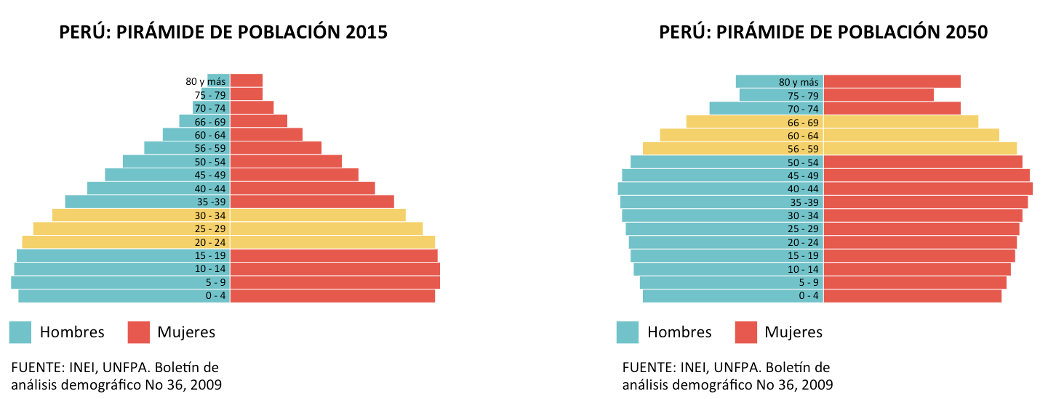

Fuente Gestión:

http://gestion.pe/economia/poblacion-peruana-al-2050-uno-cada-cuatro-personas-adulto-mayor-2115113

Es importante el conocimiento del entorno puesto que recibe influencias que van a afectar la vida y desarrollo de las empresas. Estos acontecimientos pueden suponer oportunidades que las empresas han de saber aprovechar o amenazas que deberán evitar o superar y sólo lo harán si están atentos a ellas.

**2.2 Composición del entorno**

**2.2.1 Entorno general o macro entorno**:

Son el conjunto de factores que afectan a todas las empresas de una sociedad o país y no se pueden controlar, como cambios: socioculturales, políticos, económicos, tecnológicos.

* Políticos: Estabilidad democrática, leyes, tratados y normas.
* Económicos: PBI, inflación, tipo de cambio, empleo.
* Sociales: Tendencias, modas, demografía.
* Tecnológicos: Infraestructura en carreteras, puertos, comunicaciones, luz, agua, internet.
* Ecológicos: Fenómenos climáticos

Otra definición, “El macroambiente externo o entorno general, está conformado por diferentes dimensiones que pueden influir en todas las empresas de un país, sean del sector que sean, aunque en diferentes grados”

El macro entorno se analiza con la herramienta PESTE.

**2.2.2 Entorno específico o micro entorno:**

Son los factores que influyen sobre un grupo específico de empresas, que presentan características comunes y que se encuentran dentro de un mismo sector.

Está constituido por aquellos factores más cercanos a la empresa:

* Proveedores: Los que le dan insumos o materias primas a la empresa
* Clientes: Empresas o personas que compran lo que la empresa vende.
* Competencia: Empresas que venden los mismos productos
* Sustitutos: Productos que no compiten directamente pero que cubren la misma necesidad.

El micro entorno se analiza con las Fuerzas de Porter.

A continuación, te presentamos un esquema que resume los dos tipos de entornos: entorno general y entorno específico.

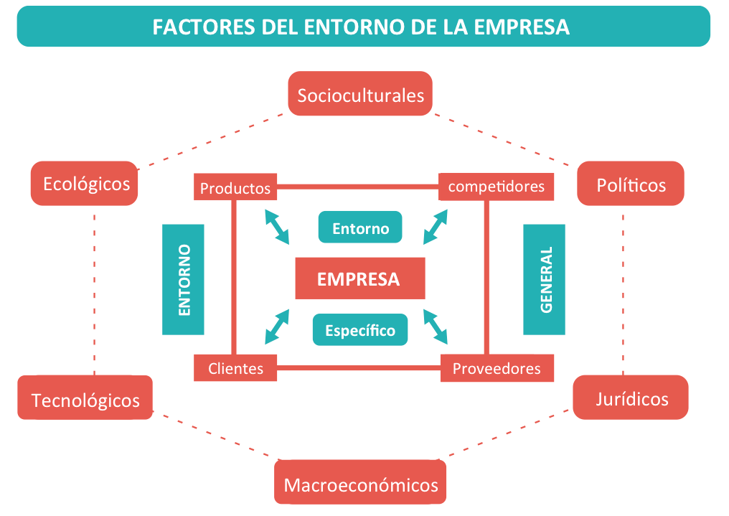

En líneas generales el entorno está conformado por el conjunto de elementos externos a la organización que son relevantes para su desempeño, y está dado tanto por el macroambiente como por el microambiente.

El microambiente externo (entorno específico) incluye aquellas variables que provienen del entorno empresarial más inmediato como es: la competencia, los proveedores, los clientes o productos sustitutos. Este entorno también es conocido como grupo estratégico o análisis sectorial.

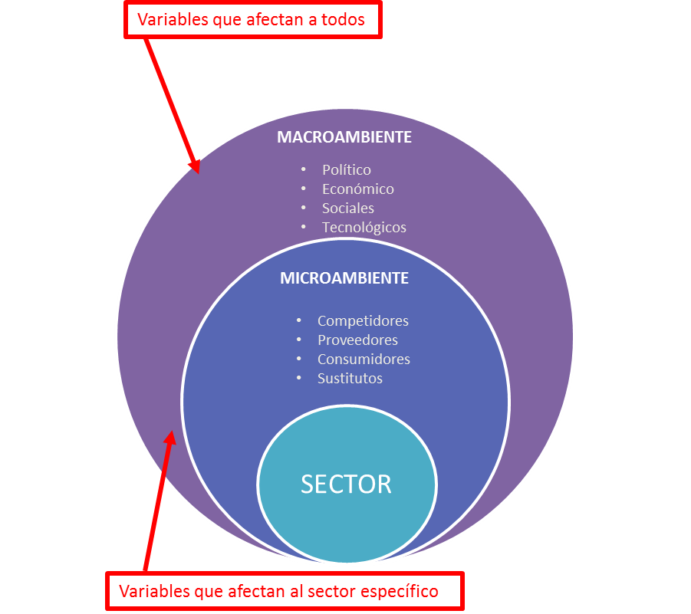El éxito o fracaso en una determinada actividad empresarial depende de las condiciones que la rodean. El contexto en el que se mueve pueden ayudar o, dificultar.

* Las empresas realizan modificaciones en función a los cambios del entorno.
* Estos cambios pueden ser en diferentes áreas de la empresa.
* No todos los cambios son percibidos por los clientes.
* Los cambios deben ayudar a volver a la empresa más competitiva.
  1. **Importancia del análisis del entorno**

Antes de realizar un emprendimiento comercial se debe analizar el entorno para determinar si este es favorable o no para la realización del negocio. Se deben analizar por separado en micro y el macro entorno.

* Las empresas deben estar constantemente analizando su entorno, puesto que éste es cambiante y va a afectar la competitividad empresarial.
* Se debe tener en cuenta que la correcta evaluación del entorno externo permite conocer las oportunidades y amenazas a las que se enfrenta las empresas. Esto sirve para aprovechar las oportunidades y/o minimizar los riesgos, así como prever los futuros cambios.
* Toda empresa debe estar permanentemente analizando el impacto de los cambios que se producen en su entorno. En base a esto debe modificar sus objetivos, planes y estrategias.
* Debido a que estamos en una era de cambios constantes se debe realizar un análisis continuo, para que la empresa pueda actuar rápidamente, tomar ventaja de las oportunidades antes que la competencia, y así responder a las amenazas del entorno antes de que se produzca un daño relevante. En base al análisis del entorno se pueden realizar cambios en el modelo de negocio o en la planificación.

1. **EJERCICIO DE APLICACIÓN**

Se desea lanzar al mercado un Yogurt con Chía

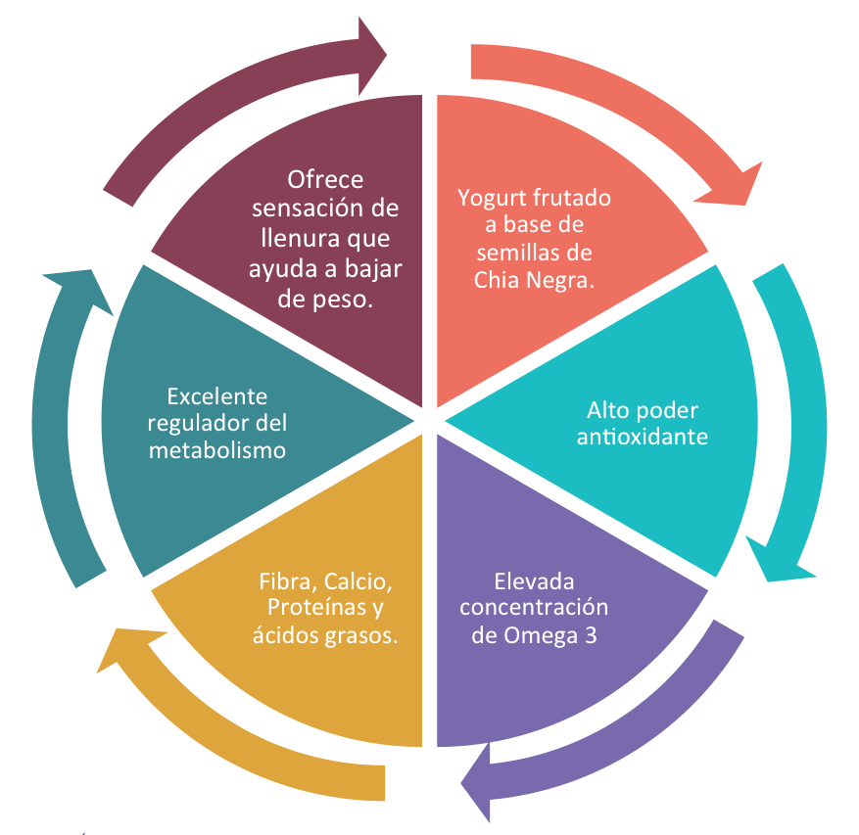La marca que se ha pensado es Chiafrut

**Si analizamos el macro entorno**

**A. Económico:**

El crecimiento de la economía peruana de 3.9% para el 2015 favorecerá el consumo.

Fuente:

<http://gestion.pe/economia/bcrp-reduce-estimado-crecimiento-economia-peruana-48-2015-2132579>

**B. Político/Legal:**

La firma del TLC con China ayudará a exportar el producto a un menor costo.

Fuente:

<http://elcomercio.pe/economia/negocios/peru-china-firmaron-tratado-libre-comercio-quince-meses-negociaciones-noticia-279315>

**C. Social:**

La Chía está de moda y cada vez más personas la consumen.

Fuente:

<http://archivo.larepublica.pe/07-02-2015/sobreproduccion-detiene-el-boom-del-cultivo-de-la-chia>

**D. Ecológico:**

El fenómeno del niño puede perjudicar la producción nacional de Chía, lo que es desfavorable dado que los precios de los insumos podrían subir.

Fuente: revista de Agronomía de UALM

<https://www.facebook.com/revista.agronomia>

**Si analizamos el micro entorno**

1. **Poder negociador de proveedores:**

El poder es bajo porque existen gran cantidad de proveedores de Chía en nuestro país, por lo que ninguno tiene un gran poder negociador al haber facilidad de cambio.

1. **Poder negociador de clientes:**

El poder es alto porque los principales clientes son las cadenas de supermercados las cuales imponen sus condiciones, debido a su tamaño y cantidad de locales. Una marca nueva necesita exposición y los supermercados lo saben.

1. **Amenaza de nuevos competidores:**

La amenaza es alta porque es probable que, si el producto tiene éxito, marcas con trayectoria en esta categoría creen productos similares e ingresen al mercado. Al ser ya conocidas tendrían una fuerte ventaja sobre una marca nueva y no tendrían que realizar un gasto tan fuerte en publicidad.

1. **Rivalidad del sector:**

La rivalidad es alta porque existe gran competencia y cantidad de productos nacionales e importados. El mercado del yogurt presenta muchas marcas en variedad de calidades y precios. Hay constantes promociones y el gasto en publicidad es fuerte.

1. **Amenaza de productos sustitutos:**

La amenaza es alta debido a que en el mercado nacional existen muchos otros productos en base a la Chía, como galletas, cereales y jugos. Algunos a precios más baratos que el yogurt y con las mismas propiedades.

**CONCLUSIONES**

* El entorno es todo aquello que rodea a la empresa y puede afectarla positiva o negativamente.
* El entorno no es estático, es cambiante. Debido a esto debe estar siendo analizado constantemente para poder detectar oportunidades y amenazas.
* Existen dos tipos de entorno. El entorno macro o general que es totalmente incontrolable y el entorno micro o entorno específico, que es en parte controlable.
* El micro y macro entorno deben ser analizados por todas las empresas, sin importar su tamaño o el rubro en el que estén.

**REFERENCIAS BIBLIOGRÁFICAS**

**David Fred.** Conceptos de Administración Estratégica. México.2003.

**Strickland A.** Administración Estratégica. Conceptos. México .2001